环境准备

准备了主机为IP192.168.6.202的虚拟机

haproxy版本为105x

1. 为haproxy创建用户组和用户

groupadd haproxy

useradd -g haproxy haproxy

2.安装haproxy

先执行yum -y install haproxy

然后执行安装方式有两种： yum安装（只更新1.5）和源码安装

rpm -qi haproxy 查看版本信息

rpm -ql haproxy 查看安装目录信息

3.关闭SELinux

vi /etc/selinux/config

修改为 SELINUX=disabled

4.开启Haproxy的日志服务



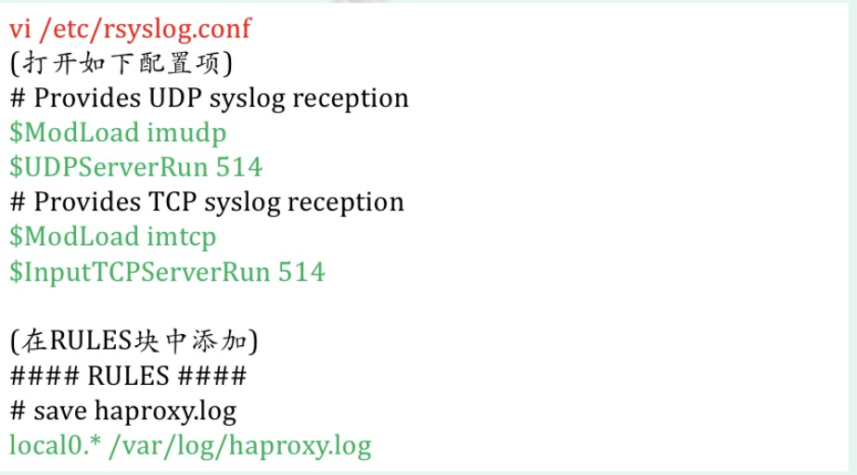

修改 vi /etc/sysconfig/rsyslog文件



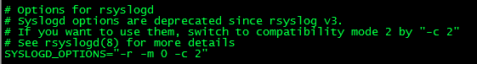

配置Haproxy打开日志服务



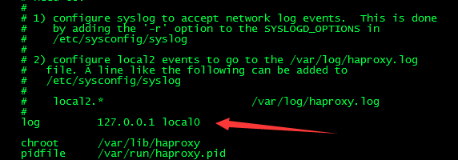

重启rsyslog与Haproxy服务



查看haproxy的日志



Haproxy的配置

vi /etc/haproxy/haproxy.cfg

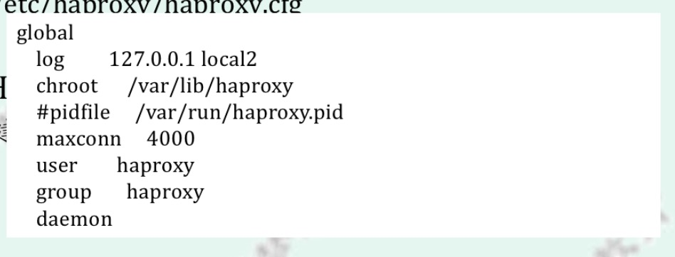

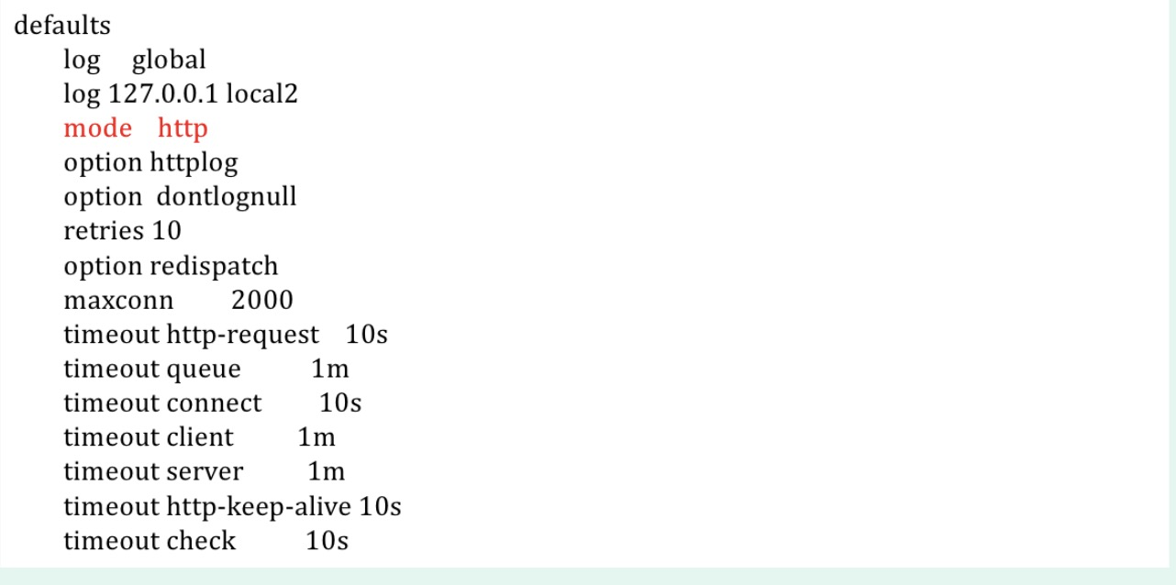

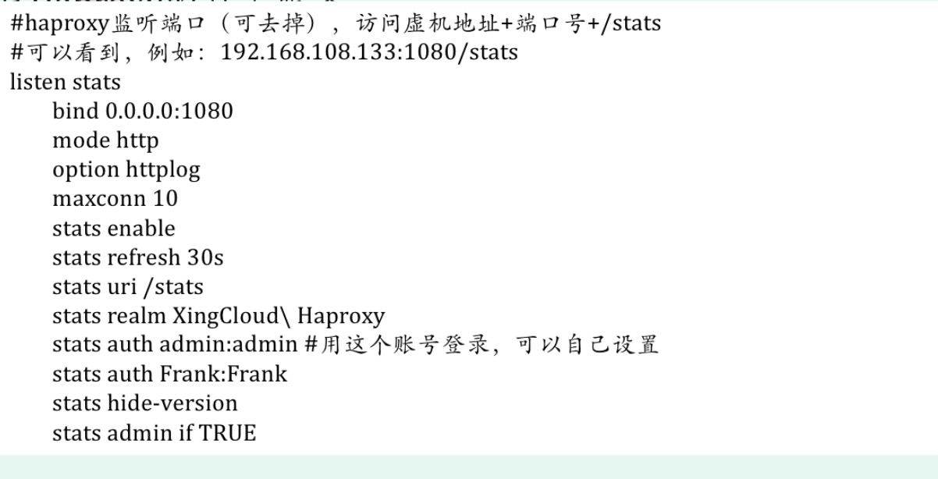

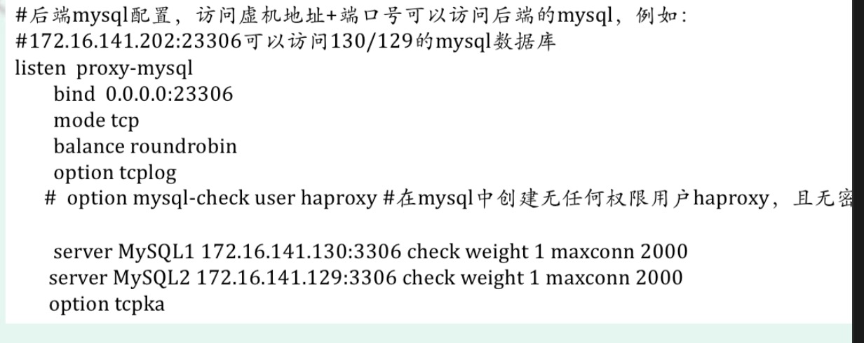

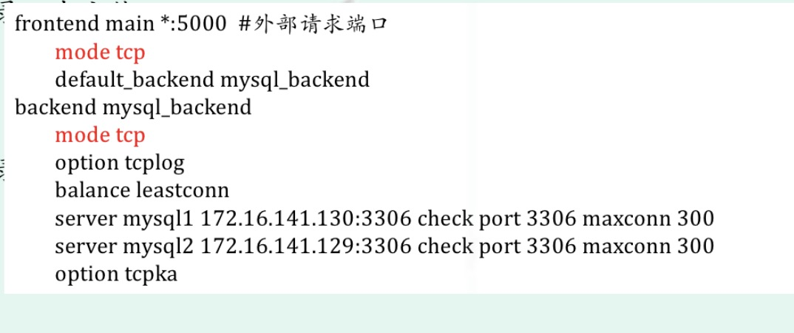

mode tcp

default_backend mysql_backend

backend mysql_backend

mode tcp

option tcplog

balance leastconn

server mysql1 192.168.6.129:3306 check port 3306 maxconn 300

server mysql1 192.168.6.128:3306 check port 3306 maxconn 300

option tcpka

Haproxy测试

打开浏览器测试网址http://192.168.6.202：端口号/stats

acl url_static path_beg -i /static /images /javascript /stylesheets

acl url_static path_end -i .jpg .gif .png .css .js

use_backend static if url_static

default_backend app